3.7.5 Sơ đồ hệ thống

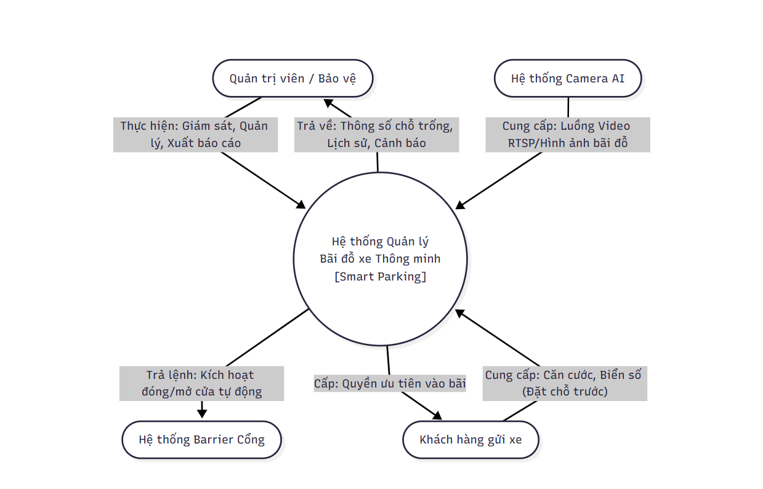
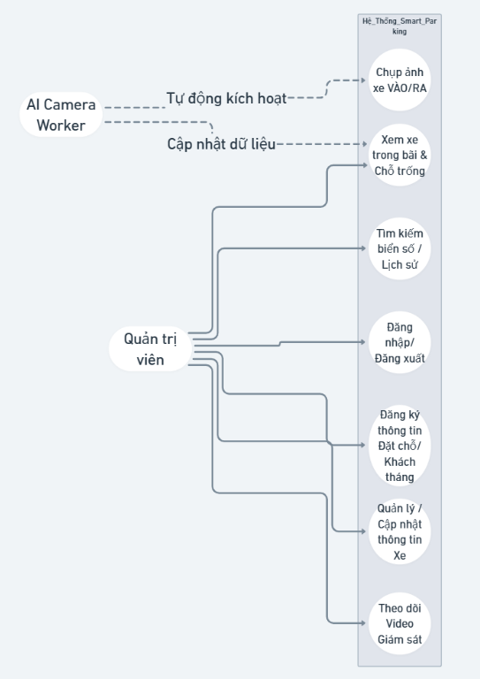

3.7.6. Đặc tả Use Case: Đăng nhập / Đăng xuất
- Tên Use case: Đăng nhập hệ thống (Login).
- Tác nhân (Actor): Quản trị viên, Bảo vệ.
- Mục đích: Đảm bảo chỉ những người có tài khoản hệ thống mới được phép truy cập vào màn hình Dashboard máy chủ và cơ sở dữ liệu doanh thu.
- Tiền điều kiện: Hệ thống đã được khởi động, dịch vụ Flask đã chạy.
- Luồng sự kiện chính (Basic Flow):
  - Người dùng mở trình duyệt, truy cập URL /login.
  - Hệ thống hiển thị Form đăng nhập yêu cầu Nhập Username và Password.
  - Người dùng nhập thông tin và nhấn "Login".
  - Hệ thống truy vấn CSDL kiểm tra khớp mật khẩu.
  - Nếu hợp lệ, hệ thống tạo Session File và điều hướng thẳng vào trang Chủ (Dashboard).
- Luồng ngoại lệ (Alternative Flow):
  - Sai mật khẩu: Hệ thống thông báo đỏ "Sai tên đăng nhập hoặc mật khẩu" và giữ nguyên trang, không cho phép bypass (vượt màn hình).
3.7.7 Đặc tả Use Case: Chụp ảnh xe Vào/Ra (Check-in / Check-out)
- Tên Use case: Ghi nhận phương tiện qua trạm (Trigger LPR).
- Tác nhân (Actor): Thuật toán AI Camera (Worker LPR).
- Mục đích: Tự động phát hiện phương tiện cắt ngang vạch Tripwire, đọc biển số quang học và lưu trữ sự kiện mà không cần người bấm nút.
- Tiền điều kiện: AI YOLOv8n và EasyOCR đã được nạp thành công vào RAM.
- Luồng sự kiện chính (Basic Flow):
  - Camera bắt được phương tiện lấn vào vùng ROI (Tripwire).
  - EasyOCR quét và bóc tách thành công một chuỗi văn bản thỏa mãn quy tắc Regex của biển số Việt Nam (VD: '51G-12345').
  - Hệ thống chụp Frame màn hình tại mili-giây đó lưu vào thư mục static/uploads/.
  - Hệ thống truy vấn logic thời gian đệm (Cache DB): Nếu là lần gặp đầu tiên, ghi Log "IN". Nếu là lần chạm mặt thứ hai sau quá 60 giây, ghi Log "OUT" và tính toán Thu Phí trả về màn hình. Đồng thời nháy lệnh bật Barrier.
- Luồng ngoại lệ: Biển số mờ lấm bùn không đọc được đủ 4 ký tự -> Hệ thống gạt bỏ dữ liệu, không ghi đĩa tránh rác DB.
3.7.8 Đặc tả Use Case: Xem xe trong bãi (Giám sát Ô đỗ tĩnh)
- Tên Use case: Theo dõi sơ đồ chỗ trống bãi đỗ.
- Tác nhân (Actor): Quản trị viên, Thuật toán AI Camera (Occupancy).
- Mục đích: Giúp bảo vệ biết chính xác bãi đỗ còn bao nhiêu chỗ, ô nào đang chứa xe biển số mấy.
- Luồng sự kiện chính (Basic Flow):
  - Tại màn hình Dashboard (Trang chủ), quản trị viên xem luồng Video Live của Camera bãi xe.
  - AI tự động vẽ các vùng Đa giác (Polygons) bao quanh mỗi ô đỗ dưới sàn.
  - Hệ thống (AJAX ngầm) cập nhật liên tục: Nếu ô có xe đè Tâm vào -> Hiển thị ranh giới màu Đỏ (Occupied). Nếu ô mất Tâm xe -> Hiển thị ranh giới màu Xanh (Empty).
  - Số tổng chỗ trống (Available Slots) trên Web được tính toán trừ lùi hiển thị Real-time.
3.7.9 Đặc tả Use Case: Tìm kiếm biển số (Xem Lịch Sử)
- Tên Use case: Tra cứu nhật ký phương tiện.
- Tác nhân (Actor): Quản trị viên.
- Mục đích: Cho phép rà soát lại biến cố (va quệt, ăn trộm) trong quá khứ thông qua bảng sự kiện.
- Luồng sự kiện chính:
  - Quản trị viên truy cập mục "History" (Lịch sử) trên thẻ điều hướng Web.
  - Hệ thống tải bảng dữ liệu parking_logs xếp theo thứ tự mới nhất (Mã Biển, Thời gian VÀO, Thời gian RA, Hình ảnh chứng cứ).
  - Quản trị viên nhập dải Text vào ô Search (Ví dụ: "30A").
  - Giao diện Database Filtering tự động rút gọn kết quả chỉ hiển thị các xe mang đầu số 30A. Click vào Link ảnh sẽ hiển thị JPEG chiếc xe ngày hôm đó.
3.8.0 Đặc tả Use Case: Đăng ký xe mới (Quản lý Khách Đặt Trước / Trả trước)
- Tên Use case: Tạo phiên giao dịch đặt chỗ ưu tiên (Booking) hoặc Đăng ký khách Tháng.
- Tác nhân (Actor): Quản trị viên, Lễ tân.
- Mục đích: Kinh doanh thương mại bãi đỗ, giữ chỗ cho cư dân hoặc khách hạng sang thanh toán trước.
- Luồng sự kiện chính:
  - Người dùng truy cập form "Thêm mới Booking".
  - Người dùng nhập: Tên Khách, SĐT, Số CCCD, Biển số xe, Thời gian Bắt đầu và Thời gian Kết thúc giữ chỗ.
  - (Hệ thống ngầm Tính Toán): Tiền phí = Số giờ chênh lệch x Đơn giá 50.000 VNĐ.
  - Hệ thống lưu lệnh INSERT vào bảng prepaid_bookings với cờ hiệu lực Status = active.
  - Dashboard bị trừ đi 1 Slot chỗ trống dự phòng cho ông khách đó.
3.8.1 Đặc tả Use Case: Quản lý / Cập nhật thông tin xe
- Tên Use case: Chỉnh sửa thông tin phiên đỗ xe (CRUD Booking).
- Tác nhân (Actor): Quản trị viên.
- Mục đích: Hỗ trợ việc dời giờ đỗ, hủy bỏ vé Booking hoặc đổi số điện thoại khách hàng.
- Luồng sự kiện chính:
  - Người dùng ấn vào Tab "Quản lý Khách Hàng / Đặt chỗ".
  - Click vào bút "Chỉnh sửa" (Edit) ở cạnh tên Khách hàng.
  - Biểu mẫu xuất hiện mang theo dữ liệu cũ (Tên, SDT).
  - Người dùng thay đổi thời gian hết hạn (Gia hạn thêm 2 tiếng).
  - Hệ thống tính toán lại Cước Phí thu thêm, cập nhật hàm UPDATE vào CSDL prepaid_bookings. Trả về thông báo "Cập nhật thành công".

3.8.2 Đặc tả Use Case: Xem báo cáo thống kê (Dashboard Analytics)
- Tên Use case: Theo dõi và phân tích biểu đồ doanh thu, lưu lượng.
- Tác nhân (Actor): Quản trị viên (Admin) / Kế toán bãi xe.
- Mục đích: Giúp người quản lý nắm bắt được hiệu suất hoạt động của bãi đỗ (Doanh thu theo ngày, Số lượng xe ra vào trung bình).
- Tiền điều kiện: Người dùng đã đăng nhập hệ thống với quyền Quản lý.
- Luồng sự kiện chính (Basic Flow):
  - Quản trị viên truy cập vào Tab "Thống kê" (Analytics).
  - Hệ thống truy vấn CSDL (Bảng vehicle_log và prepaid_bookings).
  - Hệ thống tổng hợp các con số (Hàm SUM(), COUNT()) tự động vẽ biểu đồ cột cho "Lưu lượng xe 7 ngày gần nhất" và biểu đồ tròn cho "Tỷ lệ Đặt trước vs Vãng lai".
  - Quản lý sử dụng tùy chọn lọc theo Ngày/Tháng để đối soát dữ liệu.
3.8.3 Đặc tả Use Case: Xuất dữ liệu (Export Data)
- Tên Use case: Trích xuất lịch sử ra tệp tin (CSV/Excel).
- Tác nhân (Actor): Quản trị viên.
- Mục đích: Tải toàn bộ sổ sách thu chi và sự kiện biển số về máy tính để báo cáo lên cấp trên hoặc in ấn bản cứng.
- Luồng sự kiện chính:
  - Quản trị viên vào giao diện Lịch sử hoặc Thống kê.
  - Click vào nút "Xuất Excel" (Export to CSV).
  - Server Flask kích hoạt hàm tạo bảng Pandas DataFrame, gom các cột (ID, Biển Số, Giờ Vào, Giờ Ra, Phí thu) và dịch sang định dạng .csv.
  - Trình duyệt tải xuống file baocao_baixe_ngaythang.csv về máy tính người dùng.
3.8.4 Đặc tả Use Case: Backup hệ thống (Sao lưu dữ liệu)
- Tên Use case: Sao lưu dự phòng CSDL.
- Tác nhân (Actor): Admin Hệ thống (IT System).
- Mục đích: Ngăn chặn mất mát dữ liệu khách hàng nếu phần cứng máy chủ camera/ổ cứng bị hỏng đột ngột.
- Luồng sự kiện chính:
  - Kỹ thuật viên ấn nút "Tạo bản sao lưu" trong mục Cài đặt.
  - Hệ thống (Python) tự động copy tệp lệnh .db (SQLite) và toàn bộ thư mục static/uploads/ chứa hình ảnh bằng chứng thành một file nén .zip.
  - Tệp nén được tải xuống tay Kỹ thuật viên (hoặc tự động đẩy lên Google Drive cục bộ).
- Luồng ngoại lệ: Nếu dung lượng ổ cứng đầy không tạo được file nén, hệ thống báo lỗi Đỏ "Thiếu dung lượng đĩa".
3.8.5 Đặc tả Use Case: Reset hệ thống (Khôi phục mặc định)
- Tên Use case: Xóa nhật ký và cấu hình lại Bãi đỗ.
- Tác nhân (Actor): Quản lý cấp cao (Super Admin).
- Mục đích: Dọn rác cơ sở dữ liệu sau chu kỳ 1 năm hoạt động, hoặc dọn sạch dữ liệu sau quá trình thử nghiệm (Test).
- Luồng sự kiện chính:
  - Super Admin vào mục Cấu hình nâng cao.
  - Ấn nút "Clear All Database" (Xóa toàn bộ CSDL).
  - Trình duyệt bắt buộc hiện bảng Cảnh báo Modal: "Bạn có chắc chắn muốn xóa đi không? Hành động này không thể hoàn tác."
  - Admin nhập lại Mật khẩu cấp cao để xác thực.
  - Hệ thống chạy lệnh TRUNCATE TABLE xóa trơn lịch sử bảng parking_logs, refresh lại toàn bộ bộ nhớ Cache về Biển số, giúp hệ thống lấy lại tốc độ nhanh như lúc mới cài.
3.8.6 Đặc tả Use Case: Nhận diện biển số tự động (LPR Core Workflow)
(Đây là Use Case chi tiết hóa sâu vào nghiệp vụ của AI)
- Tên Use case: Auto-LPR (Đọc biển số quang học).
- Tác nhân (Actor): AI Camera Worker (Hệ thống ngầm).
- Mục đích: Bóc tách chuỗi số trên phương tiện giao thông chuẩn xác mà không cần con người đọc.
- Luồng sự kiện chính:
  - Camera truyền Video 30FPS. Numpy đo độ lệch chuẩn Pixel (Tính chất lấn Vạch Laser ảo Tripwire).
  - AI Trigger được bật. Khung hình hiện tại được nén và đẩy vào mạng máy học EasyOCR (ResNet + LSTM).
  - Trả về một mảng chứa Khung Bounding Box biển số và Mã Text (Cùng tham số Tỷ lệ phần trăm sai sót - Confidence).
  - Thuật toán Regex gọt giũa mã Text (Loại bỏ các cụm dưới 4 ký tự, ép ký tự thường thành In Hoa). Đẩy vào Use Case Chụp ảnh Check-in.
3.8.7 Đặc tả Use Case: Theo dõi vị trí đỗ xe & Xem trạng thái (Occupancy Mapping)
- Tên Use case: Smart Space Tracking (Ánh xạ vị trí trống).
- Tác nhân (Actor): Quản trị viên, Thuật toán AI Camera 2.
- Mục đích: Tự động "bắt cặp" cái xe vừa lọt qua cổng vào cái Lô đỗ xe (Slot) vật lý nằm sâu bên trong hầm xe.
- Luồng sự kiện chính:
  - AI YOLOv8n phân tích khung hình Bãi Đỗ, thả ma trận PointPolygonTest vào các Đa giác hình thoi vẽ sẵn.
  - Một ô (Ví dụ: Lô B2) chuyển màu đỏ -> Có xe đè lên.
  - Hệ thống tra CSDL xem ai là "Chiếc xe vừa làm thủ tục Vào Cổng sát giờ hiện tại nhất (Gần mili-giây nhất) mà chưa có chỗ đỗ".
  - Hệ thống thực hiện ghép (Map) Biển số xe đó vào đích danh Ô đỗ B2 (Chữ biển số nổi lên trên ô đỗ hiển thị trên Web).
  - Bảo vệ nhìn Web có thể chỉ điểm ngay "Xe 30G-1111 đang nằm ở Lô B2".
3.8.8 Đặc tả Use Case: Đăng nhập Mobile (Khách hàng)
- Tên Use case: Khách hàng Truy cập App/Mini-App.
- Tác nhân (Actor): Khách hàng (Chủ phương tiện).
- Mục đích: Cho phép khách hàng tự kiểm tra thẻ giữ xe điện tử của mình.
- Luồng sự kiện chính:
  - Khách hàng mở ứng dụng Điện thoại (Mobile App hoặc Zalo Mini App).
  - Nhập Số điện thoại và quét Mã OTP (hoặc nhập biển số xe khớp với CCCD đã đăng ký với Thu ngân).
  - Hệ thống xác thực bằng Token (JWT).
  - Cấp quyền truy cập vào bảng Menu tài khoản cá nhân.
3.8.9 Đặc tả Use Case: Xem lịch sử xe cá nhân (Phía Khách hàng)
- Tên Use case: Tra cứu cước phí và hình ảnh.
- Tác nhân (Actor): Khách hàng (Người dùng Mobile).
- Mục đích: Tăng tính minh bạch. Khách tự đối soát xem xe mình đã vào/ra bến lúc nào, có bị tính nhầm tiền không.
- Luồng sự kiện chính:
  - Sau khi Đăng nhập Mobile (Use Case 3.13), khách chọn tab "Lịch sử đỗ xe" trên điện thoại.
  - App gọi API tới Backend Flask: /api/customer/history.
  - Hệ thống trả về list các Phiên đỗ (Session) thuộc đúng Biển số cá nhân của khách.
  - Màn hình điện thoại hiển thị: Ngày/giờ vào, Ngày/giờ ra, Phí thanh toán, và 1 tấm ảnh nhỏ là "Chứng cứ" Camera Cổng 1 chụp mũi xe lúc vào.
3.9.0 Đặc tả Use Case: Nhận thông báo Real-time (Webhook / SSE)
- Tên Use case: Cảnh báo báo động và Báo cáo tự động.
- Tác nhân (Actor): Hệ thống, Bảo vệ, Khách hàng.
- Mục đích: Cung cấp chức năng "Dữ liệu tìm đến người dùng" thay vì "Người dùng phải F5 màn hình để tìm dữ liệu".
- Luồng sự kiện chính:
  - Dựa trên công nghệ Server-Sent Events (SSE) hoặc WebSockets thiết lập ở Backend.
  - Tình huống 1 (Admin): Một xe lạ đâm qua vạch Tripwire mà Barrier chưa lên, hệ thống đẩy Loa báo động Đỏ "Pí píp" trên loa máy tính trình duyệt của Bảo vệ.
  - Tình huống 2 (Khách hàng): Vừa quẹt bánh lọt qua Camera Cổng, Backend kích hoạt API gọi Zalo ZNS. Điện thoại khách hàng lập tức rung lên tin nhắn báo "Xe 30G-XXXX đã vào bãi thành công lúc 14:00".

1. Sơ đồ tuần tự: Đặc tả Use Case Đăng nhập / Đăng xuất

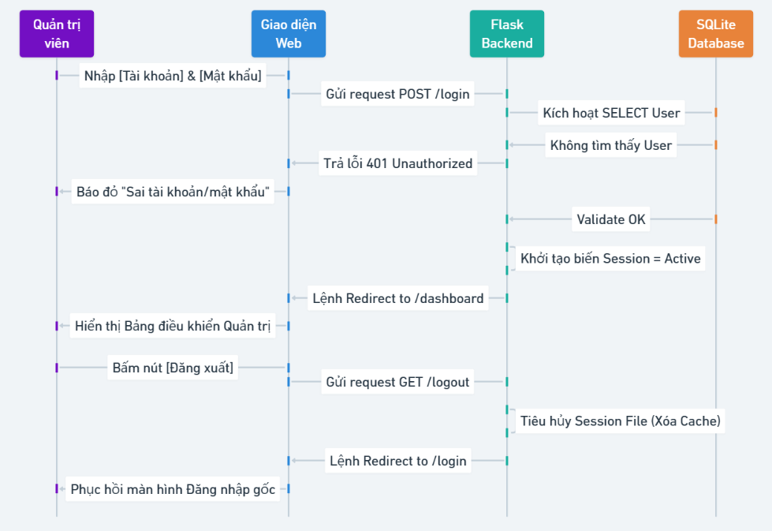

2. Sơ đồ tuần tự: Đặc tả Use Case Chụp ảnh xe Vào/Ra (Check-in / Check-out)

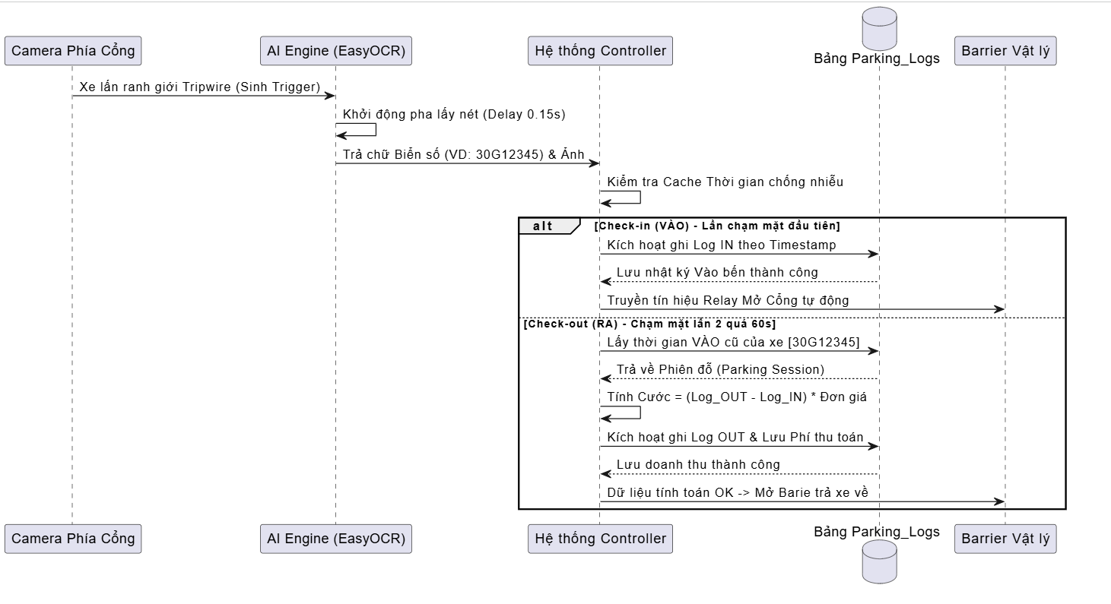

3. Sơ đồ tuần tự: Xem xe trong bãi (Giám sát Ô đỗ tĩnh)

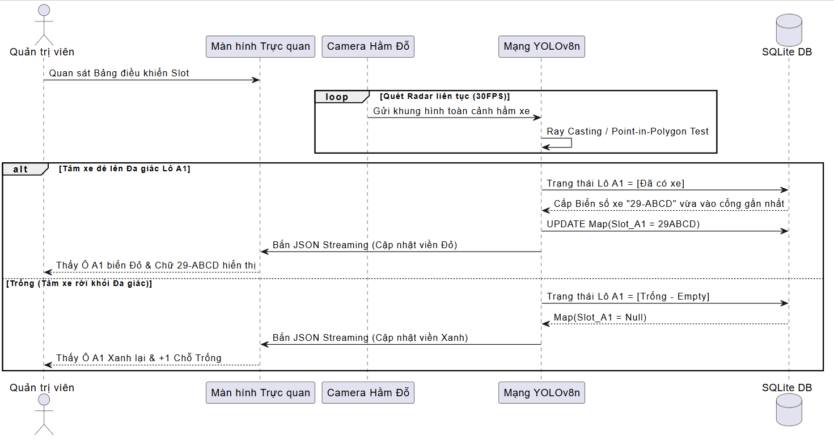

4. Sơ đồ tuần tự: Đặc tả Use Case Tìm kiếm biển số (Xem Lịch Sử)
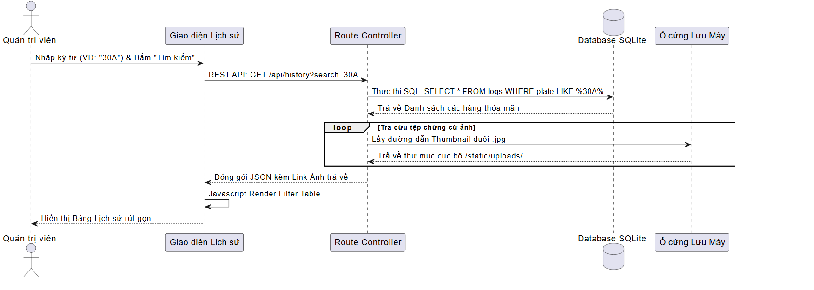
5. Sơ đồ tuần tự: Đăng ký xe mới (Quản lý Khách Đặt Trước / Trả trước)

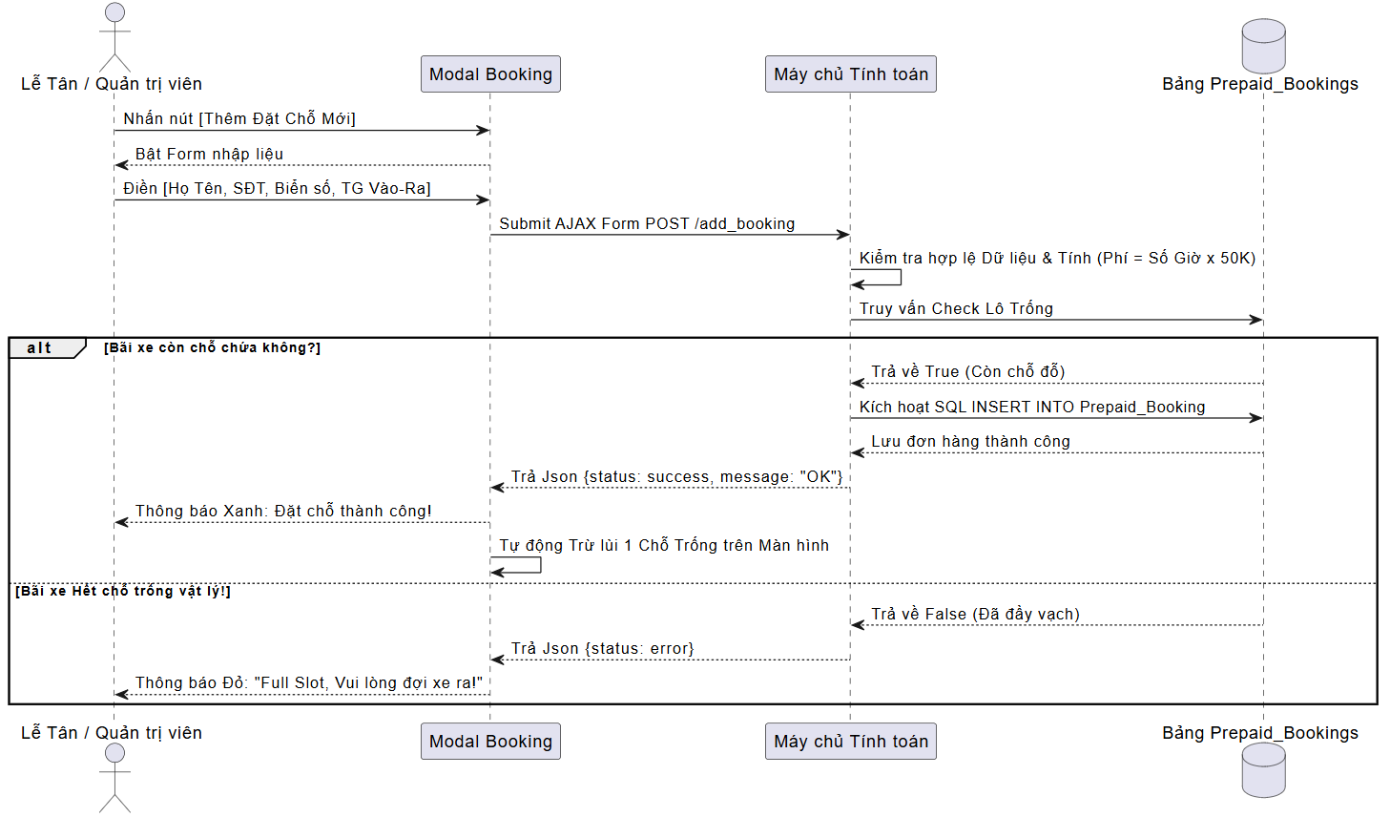

6. Sơ đồ tuần tự 3.6: Quản lý / Cập nhật thông tin xe (CRUD Booking)

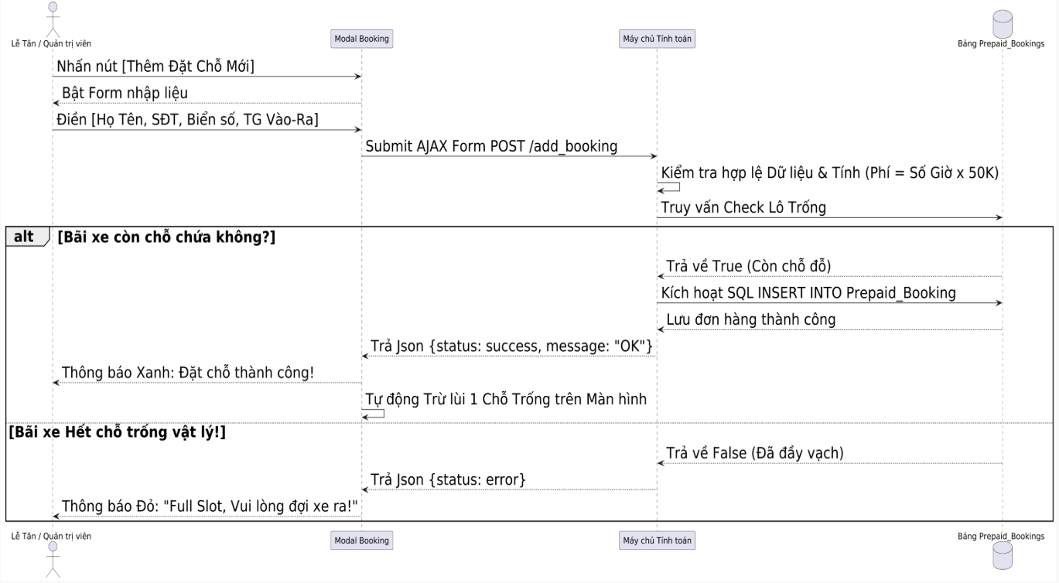
7. Sơ đồ tuần tự 3.7: Xem báo cáo thống kê (Dashboard Analytics)
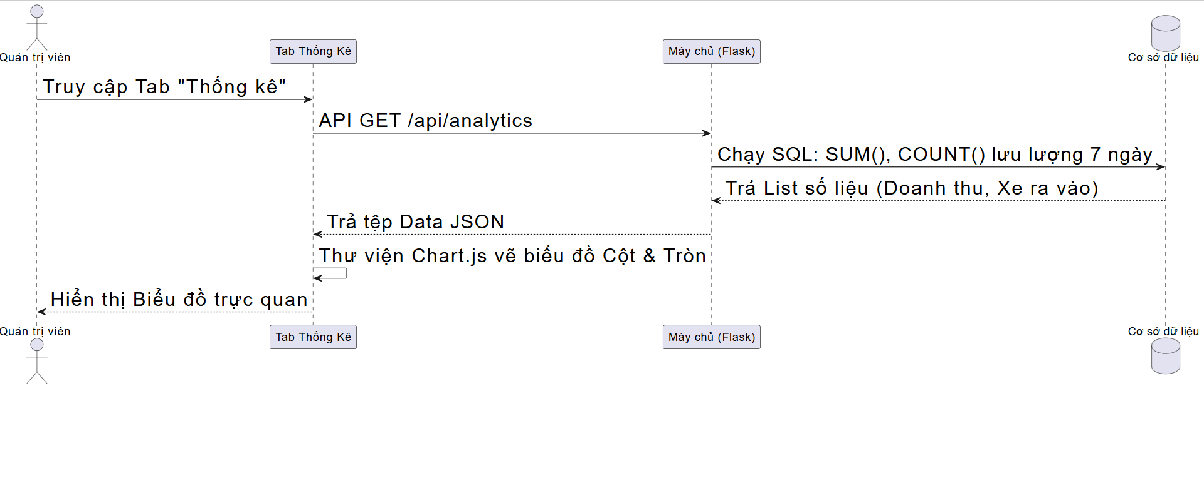

8. Sơ đồ tuần tự 3.8: Xuất dữ liệu (Export Data)
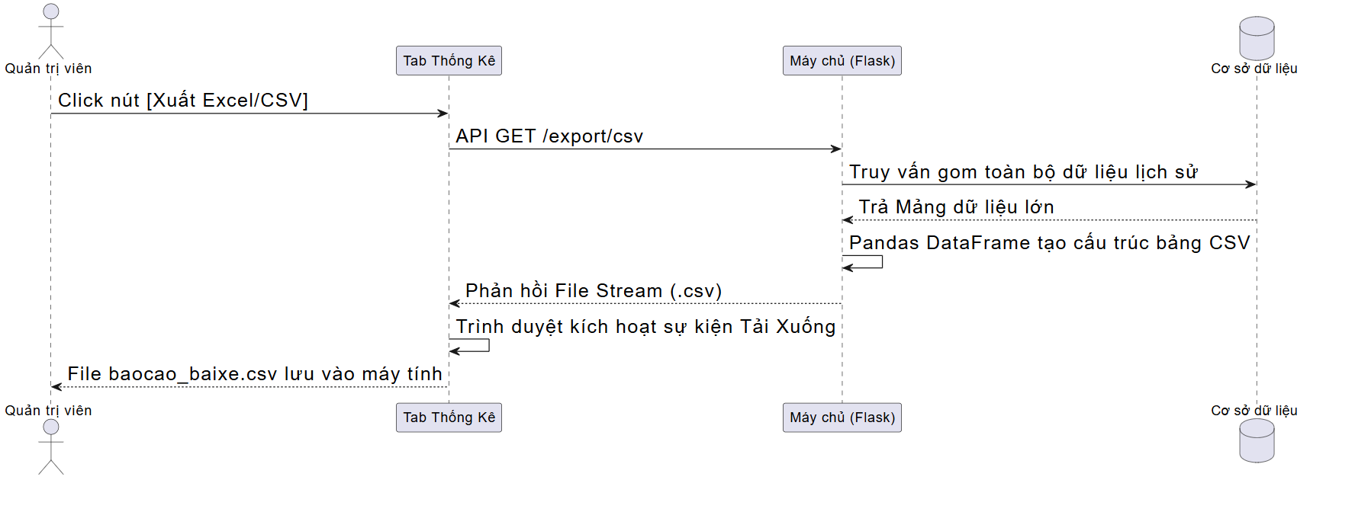

9. Sơ đồ tuần tự 3.9: Backup hệ thống (Sao lưu dữ liệu)
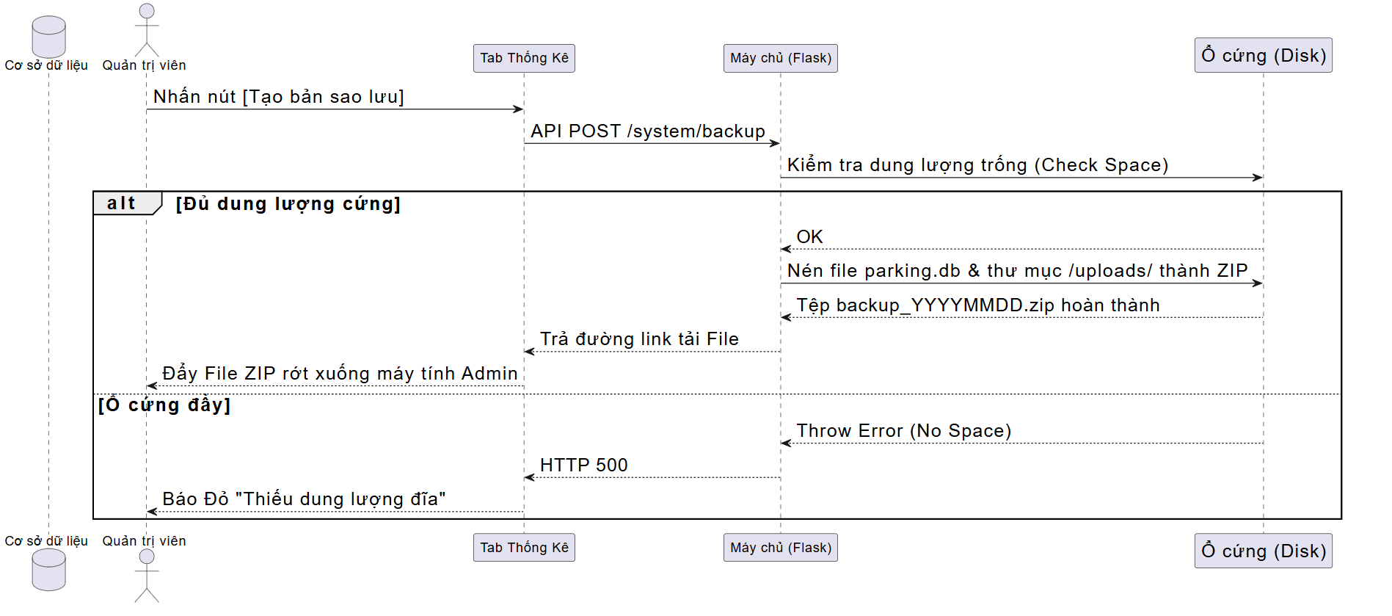
10. Sơ đồ tuần tự 3.10: Reset hệ thống (Khôi phục mặc định)
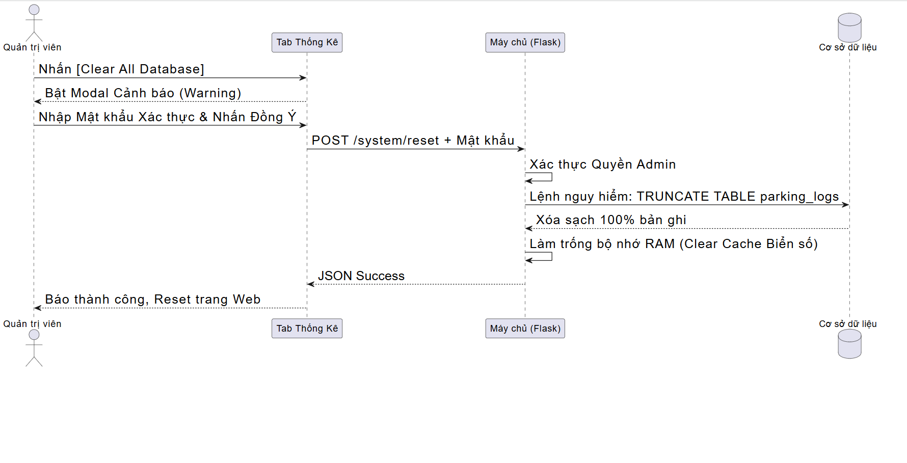
11. Sơ đồ tuần tự 3.11: Nhận diện biển số tự động (LPR Core Workflow)
(Biểu đồ này đi sâu vào cách Frame ảnh chạy qua luồng AI)
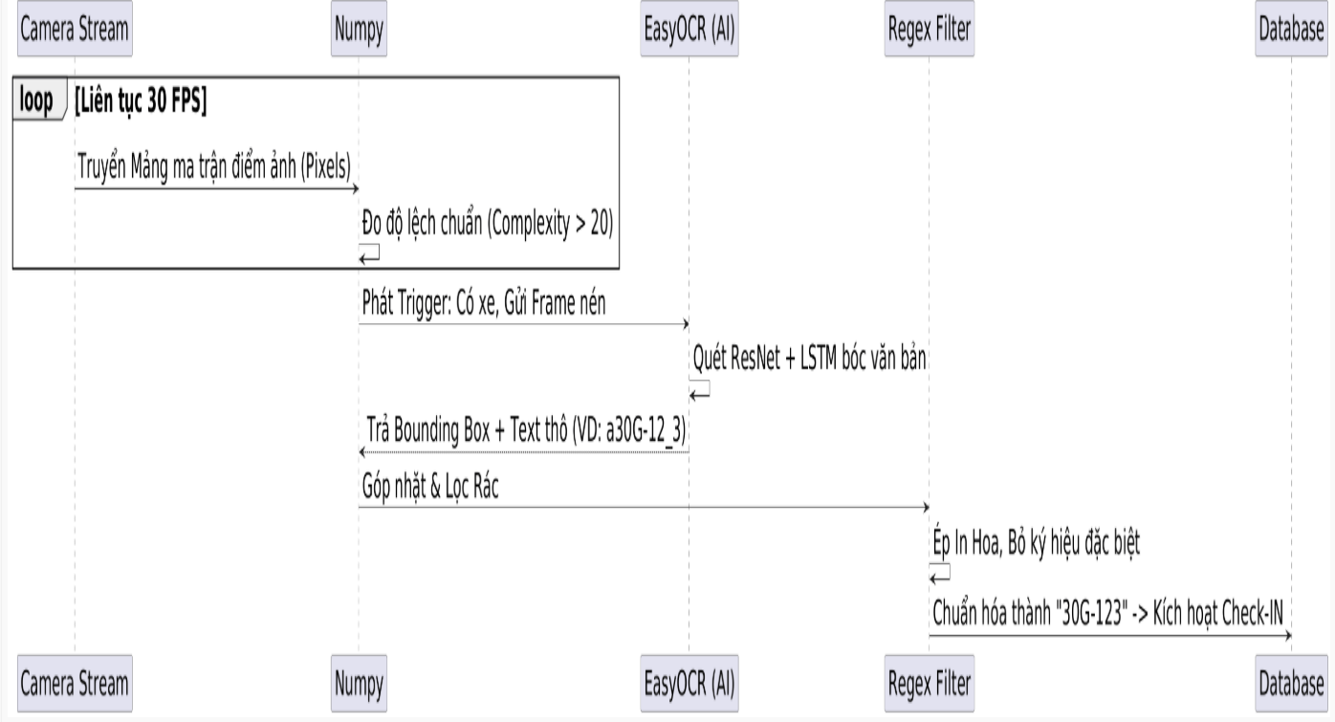

12. Sơ đồ tuần tự 3.12: Theo dõi vị trí đỗ xe & Xem trạng thái
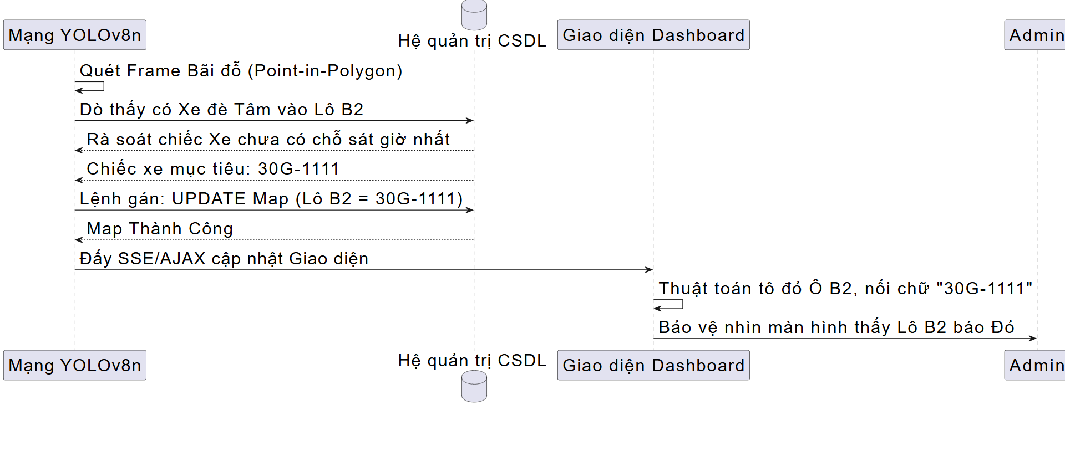

13. Sơ đồ tuần tự 3.13: Đăng nhập Mobile (Khách hàng)

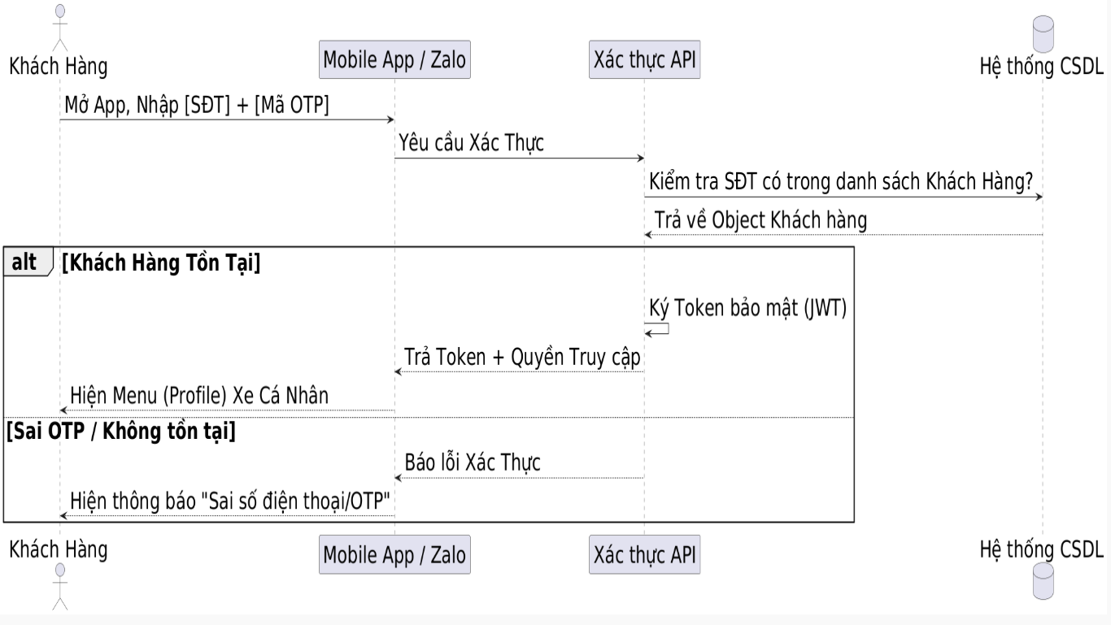

14. Sơ đồ tuần tự 3.14: Xem lịch sử xe cá nhân (Phía Khách hàng)
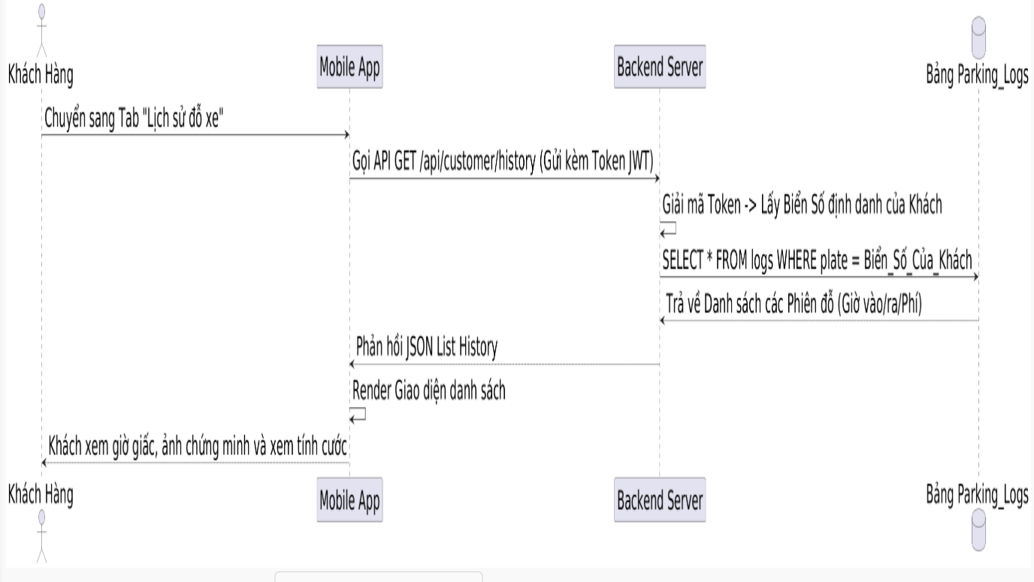
15. Sơ đồ tuần tự 3.15: Nhận thông báo Real-time (Webhook / SSE)
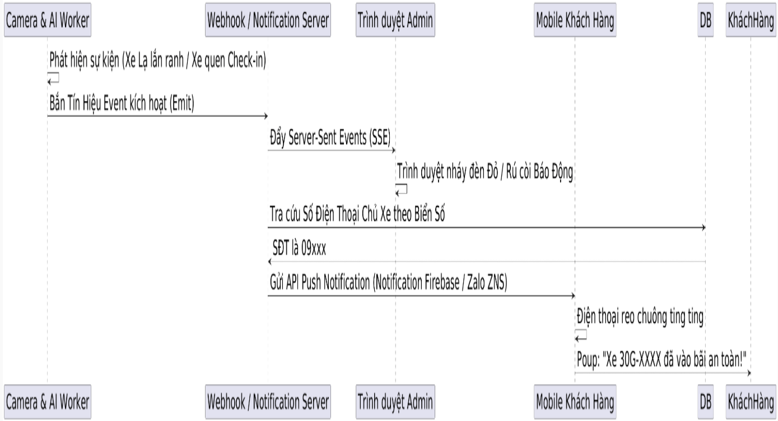

Sơ đồ đăng ký xe
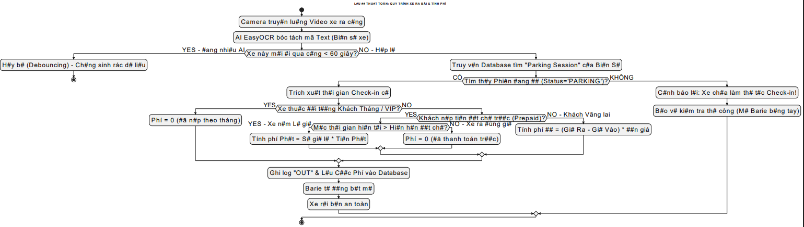
Sơ đồ hoạt động / Lưu đồ thuật toán: ĐĂNG KÝ XE & ĐẶT CHỖ (Booking Registration)
Sơ đồ này chặn lỗi Logic (Validation) khi người dùng nhập sai, đồng thời trừ lùi số chỗ trống thực tế của Bãi đỗ tĩnh trước khi lưu đơn hàng.
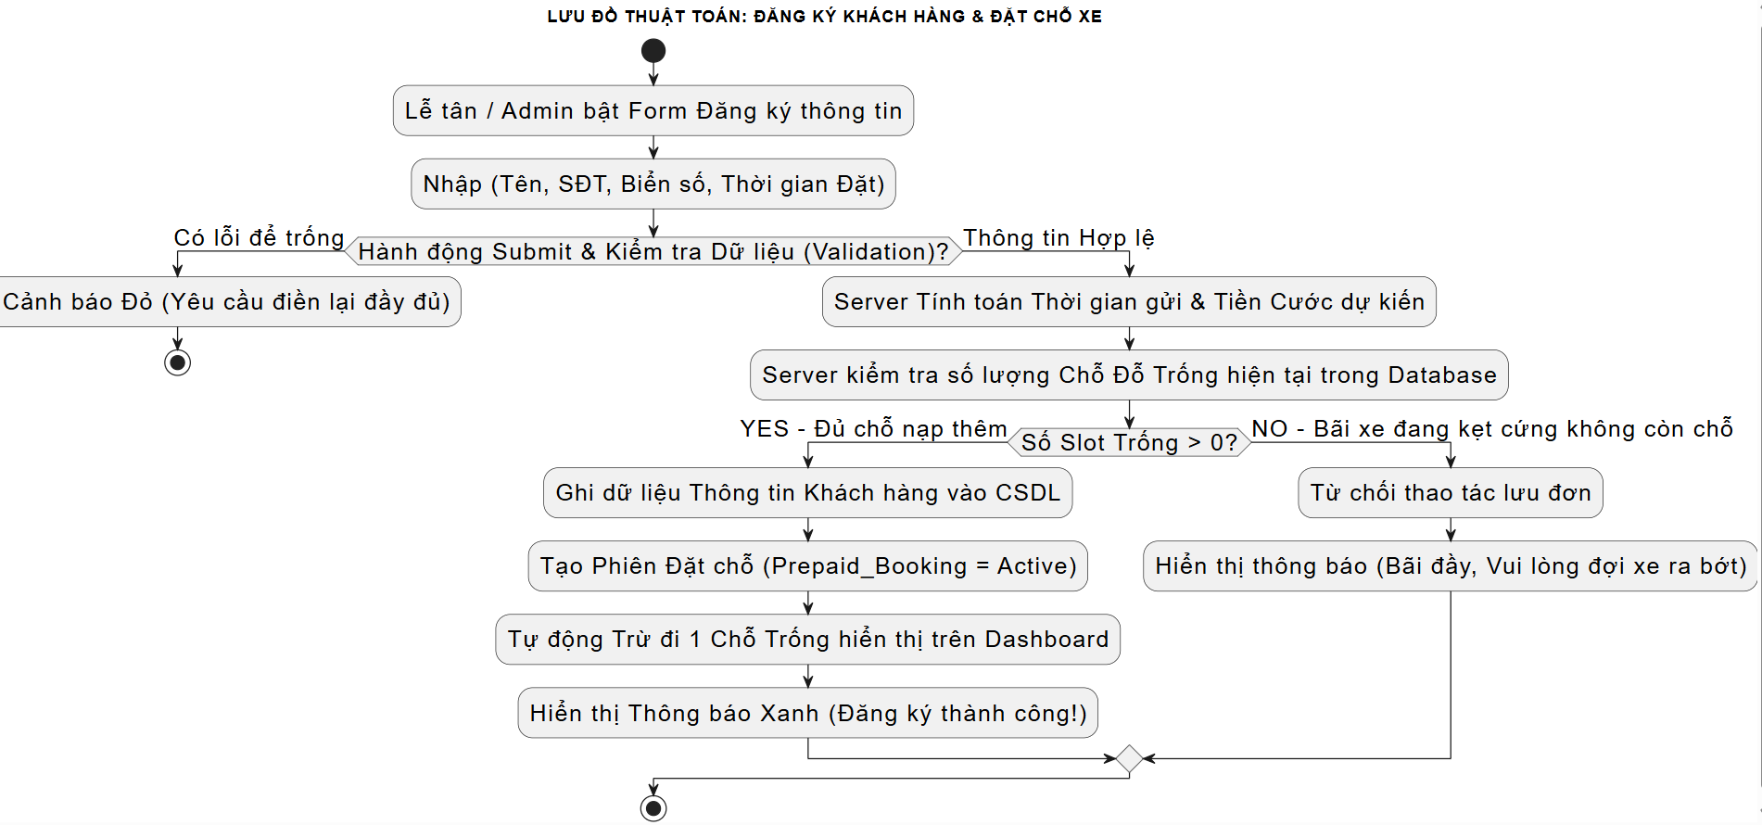
DANH MỤC TÀI LIỆU THAM KHẢO
[1] R. Szeliski, Computer Vision: Algorithms and Applications, Springer, 2022.
[2] J. Skeen and D. Greenspan, Android Development with Kotlin, Packt Publishing, 2019.
[3] J. Redmon, S. Divvala, R. Girshick and A. Farhadi, "You only look once: Unified, real-time object detection," in Proceedings of the IEEE Conference on Computer Vision and Pattern Recognition, 2016.
[4] V. Pimentel and B. G. Nickerson, "Communicating and displaying real-time data with WebSocket," IEEE Internet Computing, vol. 16, no. 4, pp. 45-53, 2012.
[5] V. A. Nguyen and M. H. Tran, "Traffic Management Systems in Vietnamese Universities: Current State and Future Directions," Vietnam Journal of Computer Science, vol. 6, no. 2, pp. 145-160, 2019.
[6] H. T. Nguyen and T. H. Nguyen, "Vietnamese License Plate Recognition Using Deep Learning Approach," in International Conference on Advanced Computing and Applications, 2020.
[7] T. Lin, H. Rivano and F. Le Mouël, "A survey of smart parking solutions," IEEE Transactions on Intelligent Transportation Systems, vol. 18, no. 12, pp. 3229-3253, 2017.
[8] E. Karbab, "Car park management with networked wireless sensors and active RFID," in Proceedings of the 2015 IEEE International Conference on Electro/Information Technology, 2015.
[9] K. He, X. Zhang, S. Ren and J. Sun, "Deep residual learning for image recognition," in Proceedings of the IEEE Conference on Computer Vision and Pattern Recognition, 2016.
[10] M. Hardy and F. Zammetti, Learn Android Studio 3 with Kotlin, Apress, 2019.
[11] M. Grinberg, Flask Web Development: Developing Web Applications with Python, O'Reilly Media, 2018.
[12] I. Goodfellow, Y. Bengio and A. Courville, Deep Learning, MIT Press, 2016.
[13] R. T. Fielding, "Architectural styles and the design of network-based software architectures," University of California, Irvine, 2000.
[14] I. Fette and A. Melnikov, The WebSocket Protocol, 2011.
[15] M. Faheem, S. A. Mahmud, G. M. Khan, M. Rahman and H. Zafar, "A survey of intelligent car parking system," Journal of Applied Research and Technology, vol. 11, no. 5, pp. 714-726, 2013.
[16] R. Elmasri and S. B. Navathe, Fundamentals of Database Systems, Pearson, 2016.
[17] S. Du, M. Ibrahim, M. Shehata and W. Badawy, "Automatic license plate recognition (ALPR): A state-of-the-art review," IEEE Transactions on Circuits and Systems for Video Technology, vol. 23, no. 2, pp. 311-325, 2013.
[18] G. Bradski and A. Kaehler, Learning OpenCV: Computer Vision with the OpenCV Library, O'Reilly Media, 2008.
[19] C. M. Bishop, Pattern Recognition and Machine Learning, Springer, 2006.
[20] C. N. E. Anagnostopoulos, "License plate recognition from still images and video sequences: A survey," IEEE Transactions on Intelligent Transportation Systems, vol. 9, no. 3, pp. 377-391, 2008.
[21] Ultralytics, "YOLOv8 Documentation," 2023.
[22] Cục Cảnh sát giao thông, Quy định về đăng ký xe và biển số xe, 2020.
[23] PyTorch, "PyTorch Documentation," 2023.
[24] OpenCV, "OpenCV Documentation," 2023.
[25] Google, "Material Design Guidelines," 2023.

MỤC LỤC
LỜI CẢM ƠN
DANH MỤC CHỮ VIẾT TẮT
DANH MỤC HÌNH ẢNH
DANH MỤC BẢNG
CHƯƠNG 1: GIỚI THIỆU CHUNG
1.1. Lý do chọn đề tài
1.2. Mục tiêu nghiên cứu
1.3. Đối tượng và phạm vi nghiên cứu
1.4. Ý nghĩa khoa học và thực tiễn của đề tài
1.5. Cấu trúc của đồ án
CHƯƠNG 2: CƠ SỞ LÝ THUYẾT VÀ CÔNG NGHỆ SỬ DỤNG
2.1. Tổng quan về hệ thống quản lý bãi xe thông minh (Smart Parking)
2.2. Trí tuệ nhân tạo và Thị giác máy tính (Computer Vision)
2.3. Thuật toán phát hiện đối tượng YOLO (You Only Look Once)
2.3.1. Giới thiệu về YOLOv8
2.3.2. Kiến trúc mô hình YOLOv8 Nano
2.4. Công nghệ nhận diện ký tự quang học (OCR)
2.4.1. Giới thiệu về thư viện EasyOCR
2.4.2. Các kỹ thuật tiền xử lý ảnh cho OCR (Grayscale, Bilateral Filter, Thresholding)
2.5. Các khái niệm hình học trong xử lý ảnh
2.5.1. Vùng quan tâm (ROI) và đa giác (Polygon Mapping)
2.5.2. Thuật toán kiểm tra điểm trong đa giác (Point in Polygon)
2.5. Cơ sở dữ liệu và quản lý server
2.6. Các tiêu chuẩn kỹ thuật và chỉ số đánh giá
2.7. Framework lập trình Web và cơ sở dữ liệu
2.7.1. Ngôn ngữ Python và thư viện OpenCV
2.7.2. Flask Framework cho Backend
2.7.3. Lưu trữ dữ liệu (SQLite/CSV)
CHƯƠNG 3: PHÂN TÍCH VÀ THIẾT KẾ HỆ THỐNG
3.1. Phân tích yêu cầu hệ thống
3.1.1. Yêu cầu chức năng
3.1.2. Yêu cầu phi chức năng (Hiệu năng, độ trễ)
3.2. Phân tích nghiệp vụ bãi đỗ xe
3.3. Thiết kế kiến trúc tổng thể hệ thống (System Architecture)
3.4. Thiết kế phần cứng
3.4.1. Camera nhận dạng
3.4.3. Barrier tự động
3.4.4. Bộ xử lý trung tâm
3.5. Thiết kế luồng xử lý AI (AI Core Workflow)
3.5.1. Quy trình phát hiện xe và xác định trạng thái chỗ đỗ
3.5.2. Quy trình nhận diện và trích xuất biển số xe
3.6. Thiết kế cơ sở dữ liệu và quản lý Log
3.7. Thiết kế và xây dựng module giám sát – điều khiển hệ thống
CHƯƠNG 4: XÂY DỰNG VÀ TRIỂN KHAI HỆ THỐNG
4.1. Chuẩn bị dữ liệu và môi trường lập trình
4.2. Xây dựng module nhận dạng biển số xe (YOLOv8 & EasyOCR)
4.3. Xây dựng module điều khiển vào/ra tự động
4.4. Xây dựng hệ thống quản lý và lưu trữ dữ liệu
4.4.1 Tích hợp luồng Video (Streaming)
4.4.2 Chức năng quản lý lịch sử Check-in/Check-out
4.4.3 Xây dựng bộ lọc Regex cho biển số xe Việt Nam
4.5. Cấu hình vùng đỗ xe (Virtual Sensors Setup)
4.6. Xây dựng giao diện quản trị
CHƯƠNG 5: THỰC NGHIỆM VÀ ĐÁNH GIÁ KẾT QUẢ
5.1. Môi trường thực nghiệm
5.2. Kịch bản kiểm thử
5.3. Đánh giá hiệu năng mô hình AI
5.3.1. Độ chính xác phát hiện xe (mAP@0.5, Detection Rate)
5.3.2. Độ chính xác nhận dạng biển số (Accuracy, Precision)
5.4. Đánh giá hiệu năng hệ thống
5.4.1. Tốc độ xử lý (Inference Time)
5.4.2. Độ trễ luồng video (Latency)
5.5. Thảo luận và phân tích các trường hợp sai sót (Edge cases)
KẾT LUẬN VÀ HƯỚNG PHÁT TRIỂN
- Kết quả đạt được của đồ án
- Hạn chế của hệ thống hiện tại
- Hướng phát triển trong tương lai
TÀI LIỆU THAM KHẢO
PHỤ LỤC (Mã nguồn chính, hình ảnh demo)
MỤC LỤC
LỜI CẢM ƠN 3
ĐỀ CƯƠNG ĐỒ ÁN TỐT NGHIỆP 4
DANH MỤC CHỮ VIẾT TẮT 10
DANH MỤC HÌNH ẢNH 11
DANH MỤC BẢNG 11
CHƯƠNG 1: GIỚI THIỆU CHUNG 11
1.1. Lý do chọn đề tài 11
1.2. Mục tiêu nghiên cứu 13
1.2.1. Mục tiêu tổng quát 13
1.2.2. Mục tiêu cụ thể 13
1.3. Đối tượng và phạm vi nghiên cứu 14
1.3.1. Đối tượng nghiên cứu 14
1.3.2. Phạm vi nghiên cứu
1.4. Ý nghĩa khoa học và thực tiễn của đề tài 15
1.4.1. Ý nghĩa khoa học 15
1.4.2. Ý nghĩa thực tiễn 15
1.4.3 Các hệ thống tương tự: 16
1.5. Cấu trúc của đồ án 20
CHƯƠNG 2: CƠ SỞ LÝ THUYẾT VÀ CÔNG NGHỆ SỬ DỤNG 22
2.1 Giới thiệu tổng quan về ạng thần kinh tích chập (Convolutional Neural Network -CNN) 22
2.1.1 Ứng dụng CNN trong đề tài nghiên cứu Hệ thống bãi đỗ xe thông minh
2.1.2 Thuật toán YOLO (You Only Look Once) 25
2.2 Tổng quan về hệ thống quản lý bãi xe thông minh (Smart Parking)
2.2.1. Khái niệm về Smart Parking Hệ thống bãi đỗ xe thông minh (Smart Parking) 28
2.2.2. Các công nghệ nhận diện trạng thái chỗ đỗ hiện nay Trong quá trình phát triển, Smart Parking đã trải qua nhiều giai đoạn với các công nghệ cảm biến khác nhau: 29
2.2.3. Xu hướng quản lý bằng Thị giác máy tính (Computer Vision) 29
2.3. Trí tuệ nhân tạo và Thị giác máy tính
2.3.1. Trí tuệ nhân tạo và Học sâu Trong Trí tuệ nhân tạo, Học sâu (Deep Learning) là nhánh quan trọng dựa trên các mạng nơ-ron đa tầng. 29
2.3.2. Thị giác máy tính (Computer Vision) Thị giác máy tính giúp máy tính "hiểu" hình ảnh kỹ thuật số. Trong đồ án, nó được ứng dụng qua: 29
2.4. Thuật toán phát hiện đối tượng YOLO (You Only Look Once)
2.4.1. Giới thiệu về YOLOv8 30
2.4.2. Kiến trúc mô hình YOLOv8 Nano 30
2.5. Công nghệ nhận diện ký tự quang học (OCR)
2.5.1. Giới thiệu về thư viện EasyOCR
2.5.2. Các kỹ thuật tiền xử lý ảnh cho OCR
2.6. Phương pháp ánh xạ đa giác (Polygon Mapping) 32
2.6.1. Kỹ thuật ánh xạ đa giác (Polygon Mapping) 32
2.6.2. Thuật toán kiểm tra điểm trong đa giác (Point in Polygon) 32
2.7. Cơ sở dữ liệu và quản lý Server 2.6.1. Logic lưu trữ (SQLite) 32
2.8. Các tiêu chuẩn kỹ thuật đánh giá 32
2.8.1. Đối với YOLO và OCR 33
2.8.2. Đối với Hệ năng hệ thống 33
2.9. Framework lập trình Web Đồ án sử dụng ngôn ngữ Python kết hợp với thư viện xử lý ảnh lõi OpenCV 33
CHƯƠNG 3: PHÂN TÍCH VÀ THIẾT KẾ HỆ THỐNG 35
3.1. Phân tích yêu cầu hệ thống 35
3.1.1. Yêu cầu chức năng (Functional Requirements) Hệ thống phải đảm bảo thực thi được các chức năng cốt lõi sau: 35
3.1.2. Yêu cầu phi chức năng (Non-Functional Requirements) 36
3.2. Phân tích nghiệp vụ bãi đỗ xe 36
3.3. Thiết kế kiến trúc tổng thể hệ thống (System Architecture) 37
3.4. Thiết kế phần cứng (Hardware Mockup Design) 38
3.4.1. Camera nhận dạng (LPR & Overview Camera) 38
3.4.2. Khối xử lý trung tâm (Central Processing Server) 38
3.4.3. Mô-đun điều khiển rào chắn (Barrier Relay) 38
3.5. Thiết kế luồng xử lý AI (AI Core Workflow) 38
3.5.1. Quy trình phát hiện trạng thái chỗ đỗ (Luồng Camera 2) 38
3.5.2. Quy trình nhận diện và trích xuất biển số xe (Luồng Camera 1) 39
3.6. Thiết kế cơ sở dữ liệu và quản lý Log (Database Design) 40
3.6.1. Bảng lưu trữ nhật ký qua trạm (Table: parking_logs) 40
3.6.2. Bảng quản lý dịch vụ đặt chỗ trả trước (Table: prepaid_bookings) 42
3.7. Thiết kế và xây dựng module giám sát – điều khiển hệ thống (Frontend UI/UX) 43
3.7.1. Kiến trúc phân trang Web (Routing Design) Hệ thống sử dụng Flask Router (Code file app.py) thao tác chỉ dẫn các Endpoint chính: 43
3.7.2. Module Phát nối tiếp Video (Multipart MJPEG Video Streaming) 43
3.7.3. Giao diện trải nghiệm chuẩn quốc tế (Tailwind CSS Framework) 44
3.7.4. Module Tương tác Bất đồng bộ (AJAX Update Status) 44
3.7.5 Sơ đồ hệ thống 44
3.7.6. Đặc tả Use Case: Đăng nhập / Đăng xuất 46
3.7.7 Đặc tả Use Case: Chụp ảnh xe Vào/Ra (Check-in / Check-out) 47
3.7.8 Đặc tả Use Case: Xem xe trong bãi (Giám sát Ô đỗ tĩnh) 48
3.7.9 Đặc tả Use Case: Tìm kiếm biển số (Xem Lịch Sử) 48
3.8 Đặc tả Use Case: Đăng ký xe mới (Quản lý Khách Đặt Trước / Trả trước) 49
3.8.1 Đặc tả Use Case: Quản lý / Cập nhật thông tin xe 49
3.8.2 Đặc tả Use Case: Xem báo cáo thống kê (Dashboard Analytics) 50
3.8.3 Đặc tả Use Case: Xuất dữ liệu (Export Data) 50
3.8.4 Đặc tả Use Case: Backup hệ thống (Sao lưu dữ liệu) 51
3.8.5 Đặc tả Use Case: Reset hệ thống (Khôi phục mặc định) 51
3.8.6 Đặc tả Use Case: Nhận diện biển số tự động (LPR Core Workflow) 52
3.8.7 Đặc tả Use Case: Theo dõi vị trí đỗ xe & Xem trạng thái (Occupancy Mapping) 52
3.8.8 Đặc tả Use Case: Đăng nhập Mobile (Khách hàng) 53
3.8.9 Đặc tả Use Case: Xem lịch sử xe cá nhân (Phía Khách hàng) 53
3.8.10 Đặc tả Use Case: Nhận thông báo Real-time (Webhook / SSE) 54
3.9. Thiết kế giao diện người dùng 63
4.1.1 Tổng quan kiến trúc giao diện 63
4.1.2. Hệ thống phân quyền và xác thực người dùng 64
4.1.3. Module Dashboard - Trung tâm điều khiển 68
4.1.3. Module Dashboard - Trung tâm điều khiển 69
4.1.4. Phân hệ tra cứu và Quản lý phiếu đỗ xe (History & Vehicles) 71
4.1.5. Phân hệ Báo cáo và Thống kê chuyên sâu (Analytics Admin) 73
3.10. THIẾT KẾ GIAO DIỆN ỨNG DỤNG DI ĐỘNG HỖ TRỢ (MOBILE APP) 80
4.2.1. Nguyên tắc Thiết kế Giao diện 80
4.2.2. Tích hợp Hệ thống Thông báo Đẩy (Push Notifications) 80
4.2.3. Giao diện Lịch sử và Hệ thống Lưu trữ Bằng chứng 81
4.2.4. Giao diện Lịch sử và Hệ thống Lưu trữ Bằng chứng 81
4.3. KẾT LUẬN 82
CHƯƠNG 4: XÂY DỰNG VÀ TRIỂN KHAI HỆ THỐNG 83
4.1. Chuẩn bị dữ liệu và môi trường lập trình 83
4.1.1. Yêu cầu cấu hình phần cứng (Hardware Requirements) 83
4.1.2. Môi trường phần mềm và Thư viện phụ thuộc 83
4.2. Xây dựng module nhận dạng biển số xe (YOLOv8 & EasyOCR) 84
4.2.1. Khởi tạo đầu đọc Quang học EasyOCR 85
4.2.2. Bộ lọc thông minh phân định chuỗi Biển số 85
4.3. Xây dựng module điều khiển vào/ra tự động 86
4.3.1. Thiết lập Cảm biến ảo kích hoạt (Virtual Tripwire) 86
4.3.2. Cỗ máy điều phối pha hành động (Phases Control) 87
4.4. Xây dựng hệ thống quản lý và lưu trữ dữ liệu 87
4.4.1. Tích hợp luồng Video(Streaming) 87
4.4.2. Chức năng quản lý lịch sử Check-in/Check-out 88
4.4.3. Xây dựng bộ lọc Regex cho biển số xe Việt Nam 89
4.5. Cấu hình vùng đỗ xe (Virtual Sensors Setup) 90
4.6. Xây dựng giao diện quản trị 90
CHƯƠNG 5: THỰC NGHIỆM VÀ ĐÁNH GIÁ KẾT QUẢ 92
5.1. Môi trường thực nghiệm 92
5.2. Kịch bản kiểm thử (Test Cases) 92
5.3. Đánh giá hiệu năng mô hình AI 93
5.3.1. Độ chính xác phát hiện ô đỗ (YOLOv8 & Polygon mAP) 93
5.3.2. Độ chính xác đọc ký tự biển (EasyOCR Accuracy) 93
5.4. Đánh giá hiệu năng hệ thống tĩnh 94
5.4.1. Tốc độ suy luận AI (Inference Time) 94
5.4.2. Độ trễ hiển thị Website (Streaming Latency FPS) 94
KẾT LUẬN VÀ HƯỚNG PHÁT TRIỂN 94

